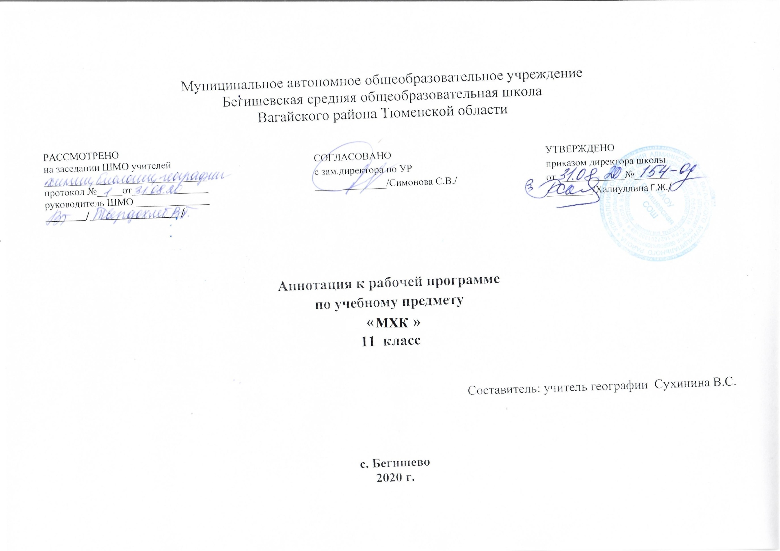
Аннотация к рабочей программе по МХК для 11 класса
Рабочая программа разработана на основе:
- Закона Российской Федерации «Об образовании в Российской Федерации» от 29.12.2012 № 273(в редакции от 26.07.2019);
- Приказ Минобразования РФ от 5 марта 2004 г. N 1089 "Об утверждении федерального компонента государственных образовательных стандартов начального общего, основного общего и среднего (полного) общего образования";
- Приказ Минобрнауки России от 07.06.2017 N 506 "О внесении изменений в федеральный компонент государственных образовательных стандартов начального общего, основного общего и среднего (полного) общего образования, утвержденный приказом Министерства образования Российской Федерации от 5 марта 2004 г. N 1089";
- Программа для общеобразовательных учреждений. МХК 5 – 11 класс/ составитель Г.И. Данилова. – 6-е изд., стереотипное – М.: Дрофа, 2010 г
- Учебный план среднего общего образования Муниципального автономного общеобразовательного учреждения Бегишевской средней общеобразовательной школы Вагайского района Тюменской области.

Обучение ведется по учебникам: Данилова, Г.И. Мировая художественная культура: от 17 века до современности. 11 класс: учебник для общеобразовательных учреждений / Г.И. Данилова. – 7-е изд., стереотип. – М.: Дрофа, 2012 г. Данный УМК соответствует современным требованиям к предмету, имеет научный и искусствоведческий взгляд на проблемы изучения современного искусства,составлен с учётом возрастных особенностей старшеклассников.
Цель программы - сформировать у учащихся целостные представления обисторических традициях и ценностях художественной культуры народов мира и русской художественной культуры
Задачи:
- повышение уровня эрудиции учащихся в культурологическом пространстве;
- развитие чувств, эмоций, образно-ассоциативного мышления и художественно-творческих способностей;
- воспитание художественно-эстетического вкуса; основ нравственности,гражданственности, толерантности, потребности в освоении ценностей мировой культуры;
- освоение знаний о стилях и направлениях в мировой художественной культуре, их характерных особенностях; о вершинах художественного творчества в отечественной и зарубежной культуре;
- овладение умением анализировать произведения искусства, оценивать их художественные особенности, высказывать о них собственное суждение;
- использование приобретенных знаний и умений для расширения кругозора,осознанного формирования собственной культурной среды.
Место предмета в учебном плане
Федеральный базисный учебный план для образовательных учреждений Российской Федерации отводит для обязательного изучения МХК на базовом уровне 68 часов. В том числе в 10 кассах - 34 часа в неделю, в 11 классах - 34 часа в неделю из расчёта 1 учебный час в неделю

